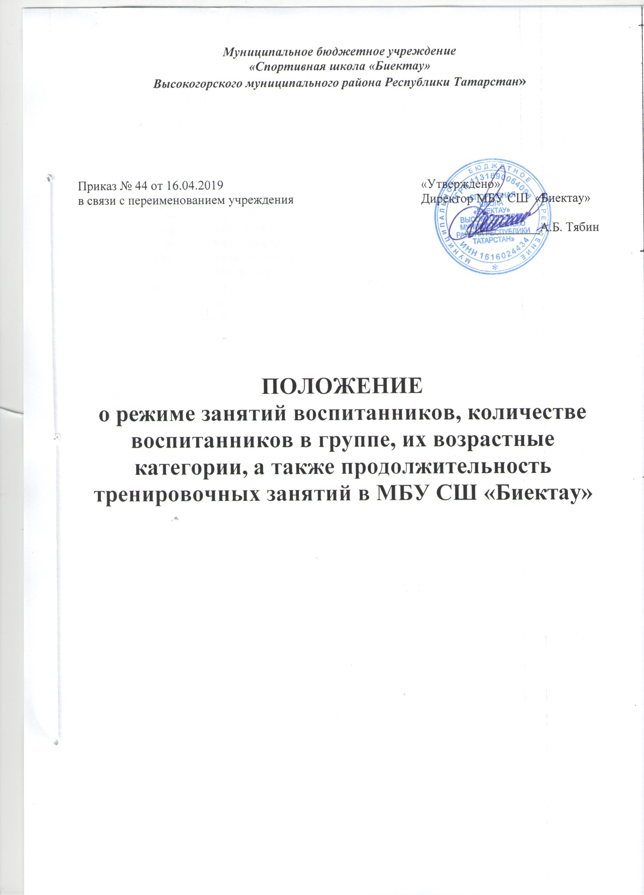

  - Общие положения

  - Положение о правилах приёма, порядке и основании перевода, отчисления занимающихся в Муниципальном бюджетном учреждении «Спортивная школа «Биектау» Высокогорского муниципального района Республики Татарстан» (далее - Положение) разработано в соответствии с Федеральным законом Российской Федерации от 04.12.2007 № 329-ФЗ «О физической культуре и спорте в Российской Федерации», приказом Министерства спорта Российской Федерации от 27.12.2013 № 1125 «Об утверждении особенностей организации и осуществления образовательной, тренировочной и методической деятельности в области физической культуры и спорта», приказом Министерства спорта Российской Федерации от 12.09.2013 № 731 «Об утверждении Порядка приема на обучение по дополнительным предпрофессиональным программам в области физической культуры и спорта», приказом Министерства спорта Российской Федерации от 16.08.2013 № 645 «Об утверждении Порядка приема лиц в физкультурно-спортивные организации, созданные Российской Федерацией и осуществляющие спортивную подготовку».
  - Настоящее Положение регламентирует режим занятий воспитанников, количество воспитанников в группе, их возрастные категория, а также продолжительность тренировочных занятий в Муниципальном бюджетном учреждении «Спортивная школа «Биектау» Высокогорского муниципального района Республики Татарстан (далее – Учреждение).

Режим и продолжительность тренировочных занятий

  - Учебный год в Учреждении начинается 1 сентября. Занятия в спортивно-оздоровительных группах и группах начальной подготовки первого года обучения, формируемых в начале учебного года, начинаются по мере комплектования, но не позднее 1 октября.
  - В Учреждении используется следующая система организации тренировочного процесса:
- реализация программ спортивной подготовки – круглогодичная организация, рассчитанная на 52 учебные недели, в том числе 46 недель непосредственно в условиях Учреждения и 6 недель в условиях спортивно-оздоровительного лагеря и (или) по индивидуальным заданиям;
- реализация предпрофессиональных программ – от 46 недель;
- реализация общеразвивающих программ – от 36 недель.
  - Годовой календарный план-график на каждый учебный год утверждается приказом директора Учреждения.
  - Тренировочные занятия проводятся в 2 смены в соответствии с расписанием — понедельник – воскресенье.
  - Занятия начинаются не ранее 07.30 и заканчиваются не позднее
20.00 часов. Для обучающихся в возрасте 16 лет и старше допускается окончание занятий в 21.00 часов.
  - Расписание тренировочных занятий составляется администрацией Учреждения по представлению Тренерского состава в целях установления оптимального и наиболее благоприятного режима тренировок, отдыха занимающихся, обучения их в образовательных и других учреждениях, с учетом возрастных особенностей обучающихся.
  - Продолжительность одного тренировочного занятия при реализации программ спортивной подготовки, рассчитывается в астрономических часах (включая короткие перемены, динамическую паузу) с учетом возрастных особенностей и этапа (периода) подготовки занимающихся и не может превышать:
на этапе начальной подготовки – 2 часа;
на тренировочном этапе до трех лет обучения – 3 часа;
на тренировочном этапе свыше трех лет обучения – 4 часа;
на этапах совершенствования спортивного мастерства (ССМ) и высшего спортивного мастерства (ВСМ) – 4 часа. При проведении более одного тренировочного занятия в один день суммарная продолжительность занятий не может составлять более 8 академических часов.
  - Количество занятий программам в области физической культуры и спорта в спортивно-оздоровительных группах 2-3 раза в неделю. Число и продолжительность занятий в день составляет 1 раз до 45 мин для детей в возрасте до 8 лет; 2 раза по 45 минут – для остальных учащихся.
  - Особенности определения объема недельной тренировочной нагрузки обучающихся с учетом этапов (периодов) подготовки (в академических часах):

Вид спорта | Спортивно-оздоровительный этап | Этап начальной подготовки |  | Тренировочный этап |  |  |  |  | Этап ССМ |  | Этап ВСМ
Вид спорта | Спортивно-оздоровительный этап | до года | свыше года | 1 | 2 | 3 | 4 | 5 | до года | свыше года | Весь период
Хоккей | 4 | 6 | 9 | 12 | 15 | 18 | 18 | 20 | 21 | 23 | 30
Фигурное  катание на коньках | 4 | 10 | 12 | 16 | 18 | 18 | 20 | 22 | 28 | 32 | 36

  - Воспитанники принимают участие в соревнованиях согласно календарному плану спортивно-массовых мероприятий Учреждения, который утверждается приказом директора Учреждения.
  - В выходные и праздничные дни Учреждение работает в соответствии с расписанием занятий и планом мероприятий в рамках трудового законодательства Российской Федерации.
  - Организация летней оздоровительной кампании является продолжением тренировочного процесса. Учреждение организует работу в летних оздоровительных лагерях (профилакториях и т.д.) и проводит тренировочные сборы в соответствии с приказом директора Учреждения.
  - Изменение режима работы Учреждения определяется приказом директора Учреждения в соответствии с нормативно-правовыми документами региона.

Количество воспитанников в группе, их возрастные категории
    - Количество воспитанников в группе, их возрастные категории зависят от этапа (периода) обучения, программы:

Вид спорта | Спортивно-оздоровительный этап | Этап начальной подготовки |  | Тренировочный этап |  |  |  |  | Этап ССМ |  | Этап ВСМ
Вид спорта | Спортивно-оздоровительный этап | до года | свыше года | 1 | 2 | 3 | 4 | 5 | до года | свыше года | Весь период
Хоккей | 15 | 14 | 14 | 12 | 10 | 10 | 10 | 10 | 6 | 6 | 6
Фигурное катание на коньках | 20 | 20 | 15 | 8 | 6 | 6 | 6 | 8 | 4 | 4 | 2

  - Допускается проведение тренировочных занятий одновременно с учащимися из разных групп:
а) по программам реализуемым в области физической культуры и спорта,
б) по программам спортивной подготовки,
При объединении в одну группу воспитанников по возрасту и спортивной подготовленности разница в уровнях их спортивного мастерства не должна превышать двух разрядов, а их количественный состав на этапе высшего спортивного мастерства не должен превышать 8 человек, спортивного совершенствования - 12 человек, учебно-тренировочного - 16 человек для занимающихся свыше двух лет и 20 человек - для занимающихся менее двух лет с учетом Правил техники безопасности на учебно-тренировочных занятиях и единовременной пропускной способности спортивного сооружения.
  - Минимальный возраст зачисления детей в Учреждение по следующим видам спорта составляет:

Вид спорта | Этап начальной подготовки | Тренировочный этап | Этап ССМ | Этап ВСМ
Хоккей | 9 | 10 | 13 | 14
Фигурное катание на коньках | 6 | 7 | 10 | 12
  - При наличии необходимых условий Учреждение может осуществлять набор детей более раннего возраста (начиная с четырехлетнего возраста) на спортивно-оздоровительный этап при соблюдении следующих организационно-методических и медицинских требований:
наличие письменного заявления одного из родителей (законного представителя) ребенка;
отсутствие медицинских противопоказаний для занятий избранным видом спорта;
наличие программы, в которой изложена методика физического воспитания детей раннего возраста;
наличие у тренера, привлечённого к работе с детьми раннего возраста, специальных курсов повышения квалификации.

